ЭВМ и периферийные устройства
(Организация вычислительных систем)

Лекция 7

Микропроцессоры семейства МС680х0 фирмы Motorola

В лекции анализируются характеристики микропроцессоров i8086 и MC68000 фирмы Motorola, рассматриваются программные модели пользователя и супервизора, разъясняется распараллеливание функций в структуре микропроцессоров фирмы Motorola.

Сравнительные характеристики микропроцессоров i8086 фирмы Intel и MC68000 фирмы Motorola
Первым микропроцессором фирмы Motorola, получившим широкое применение, был 8-битный MC6800. Он состоял из одного устройства, обеспечивающего взаимодействие, декодирование и выполнение инструкций, вычисление эффективного адреса и взаимодействие с внешней магистралью. Микропроцессор MC6800 имел классическую последовательную архитектуру.
Программная модель MC6800:
- 16-битный программный счетчик;
- 8-битный регистр-аккумулятор;
- 8-битный регистр флагов;
- два 8-битных индексных регистра.
Практически одновременно с появлением i8086 фирма Motorola выпускает свой микропроцессор MC 68000.
Таблица 7.1. Сравнительные характеристики процессоров i8086 и MC 68000
Характеристика | i8086 | MC 68000
Адресное пространство | 1 Мбайт | 16 Мбайт
Внутренняя ШД | 16 бит | 32 бита
Внешняя ШД | 16 бит | 16 бит
Количество РОН | 8 | 16
Аппаратная поддержка защиты памяти | нет | есть
Основные концепции семейства MC 6800x (MC 68008, MC 68010, MC68020, MC68030, MC68040, MC68060) были заложены в первом же МП MC 68000.
Одной из важнейших особенностей является обеспечение защиты информации от несанкционированного доступа путем организации возможности работы в одном из двух режимов: пользователя и супервизора.
В режиме пользователя программе были доступны регистры программной модели пользователя и большая часть инструкций.
В режиме супервизора в дополнение к регистрам программной модели пользователя становились доступны регистры программной модели супервизора, а также дополнительные инструкции, влияющие на безопасность системы.

Программная модель пользователя и супервизора
Программная модель пользователя представлена на рис. 7.1.
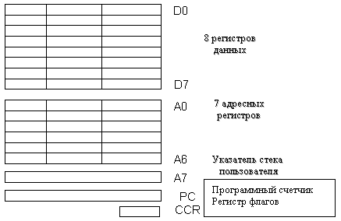
Рис. 7.1. Программная модель пользователя
Программная модель супервизора дополняется:
- указателем стека супервизора A7;
- регистром состояния SR.
В нормальном состоянии ЦП находится в режиме пользователя. Переход из этого режима в режим супервизора возможен только при нарушении нормальной работы специальной инструкцией или внешним событием. Такая ситуация называется исключением, а сама процедура перехода - обработкой исключения.
Исключение - это любое нарушение нормальной работы МП.
Исключения могут вызываться внутренними (адресные ошибки, неправильные результаты обработки и выполнения инструкций, трассировка) и внешними (сигнал сброса, ошибка магистрали, прерывания) причинами.
Исключения разделяются по приоритетам. Их обработка осуществляется подпрограммами, адреса которых вычисляет ЦП с использованием номера вектора исключения, генерируемого самим ЦП или передаваемым ему в цикле подтверждения прерывания.
Прерывания являются частным случаем исключений.
Режим работы ЦП определяется специальным битом в регистре состояния (бит S), переключение которого возможно только в режиме супервизора.
Переход из режима супервизора в режим пользователя происходит только по инструкции, воздействующей на бит S регистра состояния.
В режимах пользователя и супервизора различаются:
- адресные пространства, в которых работает ЦП;
- программные модели;
- набор допустимых инструкций;
- активные стеки.

Распараллеливание функций в структуре микропроцессоров фирмы Motorola
В первом же МП семейства MC 68000 фирма Motorola использовала один из самых эффективных методов повышения производительности - распараллеливание функций с помощью относительно автономно работающих блоков.
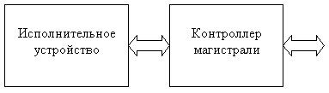
Рис. 7.2. Структура МП МС 68000
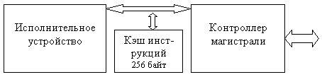
Рис. 7.3. Структура МП МС 68020
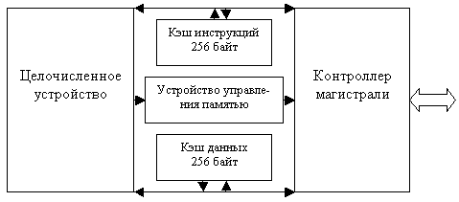
Рис. 7.4. Структура МП МС 68030
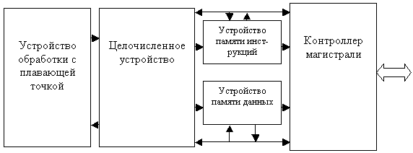
Рис. 7.5. Структура МП МС 68040
Устройство памяти инструкций (данных) включает:
- устройство управления памятью инструкций (данных);
- кэш инструкций (данных) - 4 Кбайт;
- устройство снупинга инструкций (данных).
Механизм снупинга позволяет альтернативному владельцу магистрали получать доступ к содержимому внутрикристального кэша данных.
Система арбитра, служащая для определения владельца магистрали, включает сигналы:
- запроса магистрали;
- передачи управления магистралью;
- подтверждения приема магистрали.
В ЦП MC68000 - 68030 основным владельцем магистрали и одновременно устройством, осуществляющим арбитраж, является сам ЦП. В ЦП MC68040, 68060 - внешний арбитр.
SC1, SC2 - входные сигналы, определяющие операцию снупа, которая должна быть проведена для альтернативного владельца магистрали. При снупе в циклах чтения MC68040 может включиться в пересылку, выставив данные из кэша данных и обеспечив владельца достоверными данными, когда копия в памяти устарела.
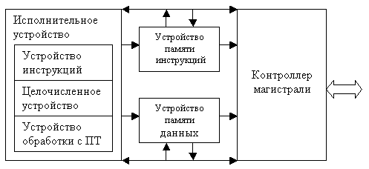
Рис. 7.6. Структура МП МС 68060

Практическое задание № 1
- Используя изученный выше теоретический материал разработать тест, состоящий из вопросов и 3-4 ответов на каждый вопрос с указанием правильных ответов (курсивом). Количество вопросов определяется объемом учебного материала и рассчитывается в соответствии с принципом: на каждую страницу материала формулируется 1 вопрос.
- Подготовить презентацию по теме лекции.
- Составить терминологический словарь по теме лекции.
- Подготовить компендиум по теме лекции.
- Подготовить аналитические материалы для написания научной статьи/реферата по теме лекции.
- Разработать структуру таблицы межпредметных связей по теме лекции.
- Заполнить таблицу межпредметных связей по теме лекции.
- Разработать проект, структуру и содержание программы/алгоритма/демонстрационно-технологического стенда по теме лекции.
- Разработать макет и структуру учебного информационного ресурса по теме лекции.
- Разработать проект и содержание учебной деловой игры по теме лекции.
- Разработать проект и содержание учебного веб-квеста по теме лекции.

Практическое задание № 2
1. Ответить на вопросы
- Сравните МП i8086 и MC68000 фирмы Motorola.
- Программная модель MC6800.
- Как обеспечивается защита информации от несанкционированного доступа в МП фирмы Motorola?
- Как происходит переход из режима супервизора в режим пользователя?
- Какова программная модель супервизора.
- Что различают в режимах пользователя и супервизора?
- Какой метод повышения производительности использовала фирма Motorola?
- Что позволяет сделать механизм снупинга?

